Unicornios en todo el mundo.

**¿Cuántos unicornios existen en el mundo?**

Estados Unidos está eclipsando a otras economías mundiales en número de unicornios. Un estudio realizado por Finbold indica que a noviembre de 2022, Estados Unidos contaba con el mayor número de unicornios, 704.

China ocupa un lejano segundo lugar con 243, mientras que India ocupa el tercero con 85. El Reino Unido ocupa el cuarto lugar, con 56, y Alemania el quinto, con 36 unicornios. De hecho, Estados Unidos tiene al menos el doble de unicornios que China y la India juntas.

Otros países que integran la lista de los diez con mayor número de unicornios son Francia (27), Israel (26), Canadá (25), Corea del Sur (22) y Singapur (19).

En cuanto América Latina, presenta su situación de acuerdo al siguiente grafico:

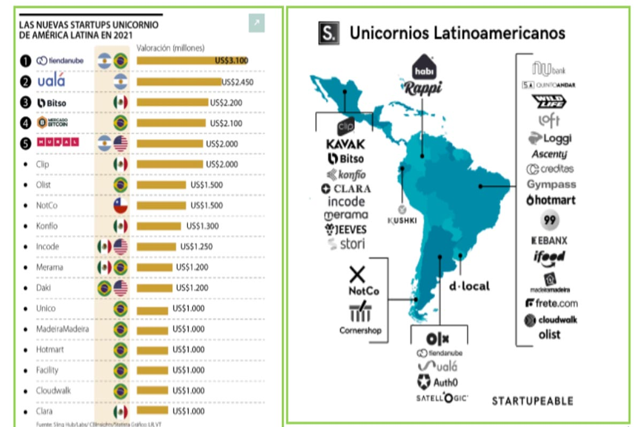

**Cuáles son las más grandes**

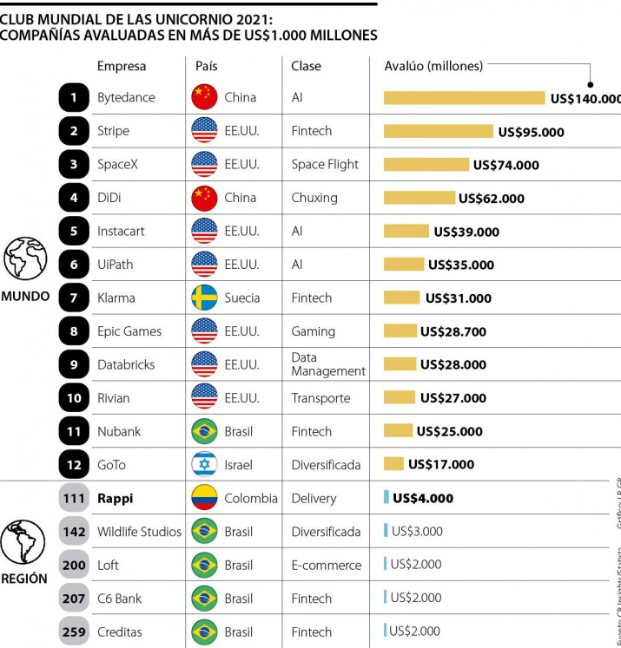

El **top 5** del listado de los startups privados más grandes del planeta lo lidera la compañía china **ByteDance, operadora de plataformas como TikTok y Toutio**, que alcanzó una valoración de mercado de US$140.000 millones luego de una millonaria inversión de **Tiger Global Management** en marzo de 2020.

En el segundo lugar del listado aparece la fintech**Stripe**, de Estados Unidos, con una valoración de US$95.000 millones, y muy de cerca, en el tercer lugar, figura la compañía **SpaceX**, del multimillonario **Elon Musk**, que está valuada en US$74.000 millones.

Cerrando el top cinco de las**startups más valiosas del mundo**se ubican la empresa sueca de soluciones financieras **Klarna**, con un valor de US$46.000 millones, y la logística **Instacart**, que se montó al quinto lugar con un valor de mercado de US$39.000 millones.

**En qué rubros**

Revisando los datos generales, el sector con mayor presencia dentro del listado de las **startups** es la categoría **fintech**, que representa cerca de **17% del total de las empresas**.

Luego aparece el sector de **software y servicios de internet, con 16%** de participación; el **comercio electrónico, con 12%**; y, finalmente, el rubro de **inteligencia artificial**, que representa **8%** del total de unicornios privados en el mundo.

**Las latinoamericanas**

El listado de los unicornios de la región también muestra una tendencia hacia las fintech. En el primer lugar regional aparece la **fintech** brasileña **Nubank**, que con una valoración de mercado de US$30.000 millones también se metió en el top 10 del ranking general, al lograr el sexto lugar.

Con muchos millones menos, en los lugares dos y tres de la región, se ubicaron las empresas de e-commerce **Kavak**(México) y **Quinto Andar** (Brasil), con valoraciones de US$4.000 millones cada una. En el listado general, ocupan los lugares 116 y 122, respectivamente.

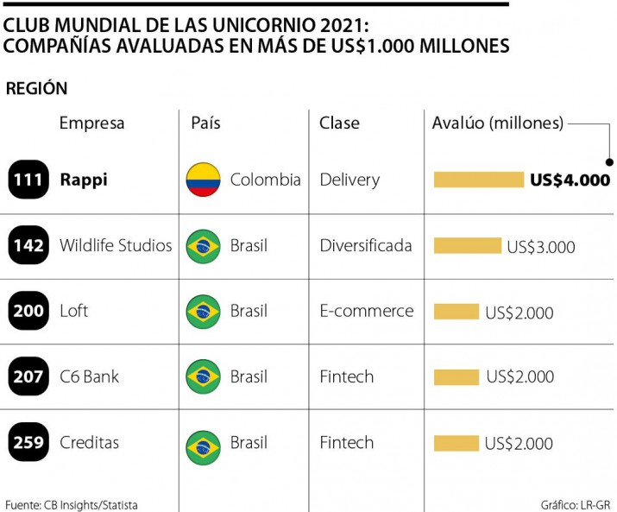

En el puesto 142 de la tabla general, pero cuarto en la región, aparece por primera vez Colombia, con la empresa de logística y domicilios **Rappi**, que tiene un valor comercial de US$4.000 millones. La **startup**se une al otro unicornio de ese país, **LifeMiles**, que se ubicó en el puesto 503 del ranking global con una valoración de US$1.000 millones.

Cerrando el top de la región está la desarrolladora de videojuegos **Wildlife** Studios, con un valor de US$3.000 millones y, muy cerca, otra brasileña de la industria del e-commerce, **Loft**, que con el mismo valor se ubicó en el sexto lugar regional y 187 global.

Otros de los **unicornios más grandes de la región** también pertenecen al campo de las **fintech**, como **Bitso, C6 Bank y Creditas**, todas con un valor de US$2.000 millones.